Simulación de un videojuego RTS (Real Time Strategy)

INTEGRANTES:

• Víctor Alberto Ponce Pinedo

• Carlos Alberto Espinoza Mansilla

1. Resumen ejecutivo:

Son videojuegos en los que el tiempo transcurre de manera continua para los jugadores. Como dice su nombre, son de tiempo real debido a que hay una constante interacción por parte del usuario y todas sus acciones y las consecuencias de estas ocurren durante el transcurso del juego. Generalmente la idea de este tipo de videojuegos está basado en el hecho de que el jugador debe saber administrar los recursos que le brinda su entorno y sus unidades para que de ese modo puede vencer a sus adversarios.

1. Descripción del proyecto:

El juego consistirá en dos terrenos, uno relativamente sombrío y el otro será similar a la sierra peruana, los cuales vamos a ver desde arriba (esto significa que el observador estará en el cielo por así decirlo). La jugabilidad consistirá en empezar con un edificio en el terreno con el cual podremos crear pequeños robots que extraerán recursos como minerales y gas y también habrá otro edificio en el que podremos crear robots guerreros. Con estos robots guerreros podremos cruzar un portal del primer terreno al segundo terreno. Los edificios, las unidades y sus movimientos serán controlados mediante el mouse así como también la cámara. También existirán unidades enemigas que impidan el paso de nuestras unidades. Además añadiremos música de fondo para una mejor experiencia y un HUD para proveer una interfaz de control de las unidades

1. Objetivo del proyecto:

Diseñar un arácnido mecánico de 4 patas que sea capaz de moverse libremente por el terreno de manera “natural” pudiendo subir y bajar elevaciones

Ejemplo:

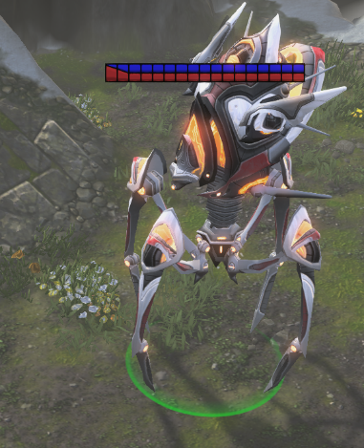

Estado normal

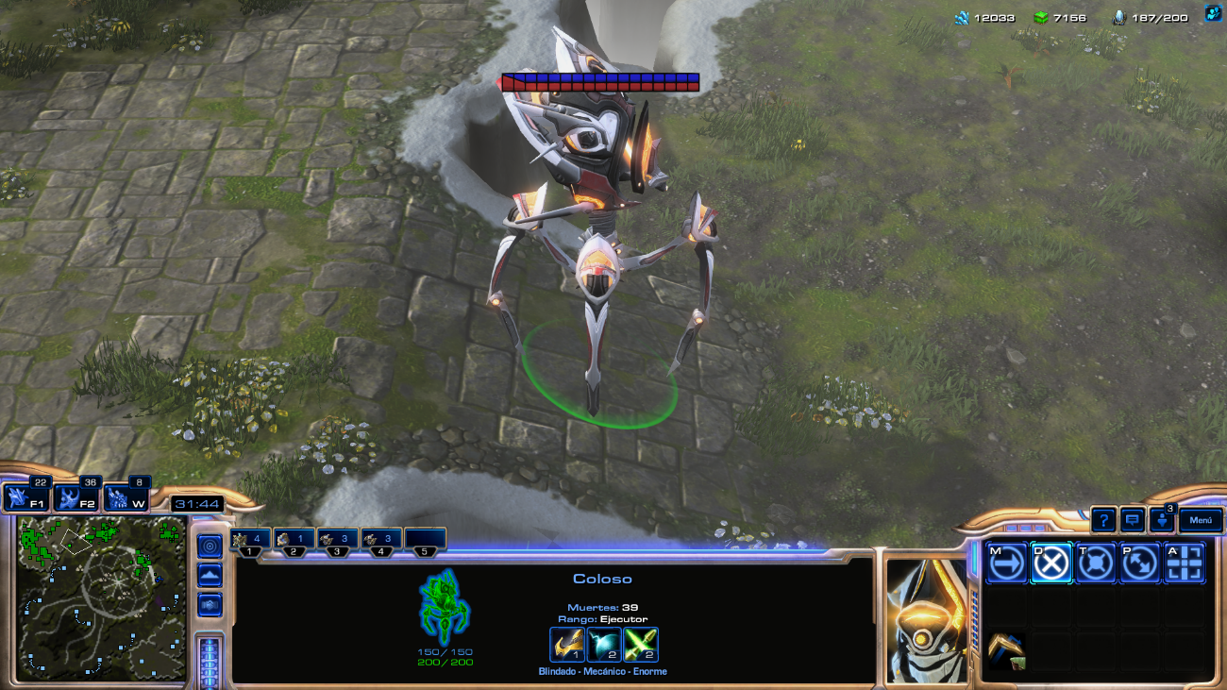

Subiendo una rampa

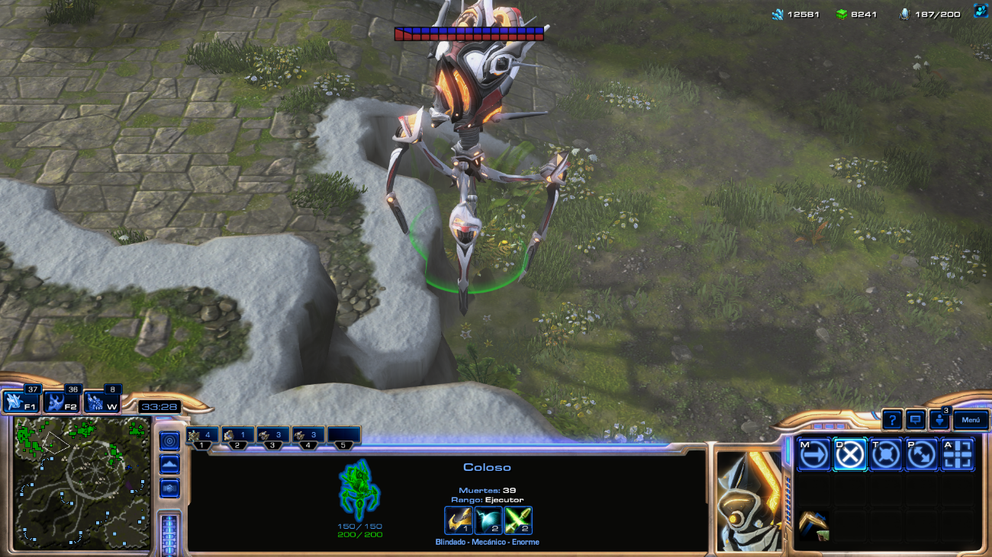

Subiendo una elevacion de terreno

1. Cronograma de actividades:

|  |  |
| --- | --- |
| ACTIVIDAD | FECHAS |
| ENTREGA DE LA PROPUESTA DEL PROYECTO | 21/Sept/2018 |
| IMPLEMENTACIÓN Y PRESENTACIÓN DE LOS DOS TERRENOS EN DONDE SE DESARROLLARÁ EL JUEGO | 24/Sept/2018 – 8/Oct/2018 |
| DESARROLLO DE LOS EDIFICIOS Y UNIDADES ,SUS ATRIBUTOS Y LAS ACCIONES QUE PUEDEN REALIZAR | 8/Oct/2018 – 22/Oct/2018 |
| IMPLEMENTACIÓN DE LAS COLISIONES ENTRE OBJETOS | 22/Oct/2018 – 09/Nov/2018 |
| IMPLEMENTACIÓN DE LA INTERFAZ ENTRE EL USUARIO Y EL JUEGO | 09/Nov/2018 – 16/Nov/2018 |
| IMPLEMENTACIÓN DE MÉTODOS DE COMBATE ENTRE UNIDADES ENEMIGAS | 16/Nov/2018 – 23/Nov/2018 |
| AÑADIR TEMAS MUSICALES PARA MEJORAR LA EXPERIENCIA DEL JUEGO | 23/Nov/2018 – 30/Nov/2018 |
| CORREGIR ERRORES QUE SE PUEDAN HABER PRESENTADO | 30/Nov/2018 – 7/Dic/2018 |
| PRESENTACIÓN FINAL DEL PROYECTO | 7/Dic/2018 |

1. IMPLEMENTACIÓN DEL PROYECTO:

El proyecto será codificado en el lenguaje Python y utilizaremos la API OpenGL y todas las herramientas que esta nos ofrezca. Además podremos emplear módulos como PyGame el cual es un módulo de Python para creación de videojuegos. Las colisiones pueden ser resueltas mediante el uso de circunferencias y emplearemos algoritmos de generación de terrenos para la creación de los escenarios.